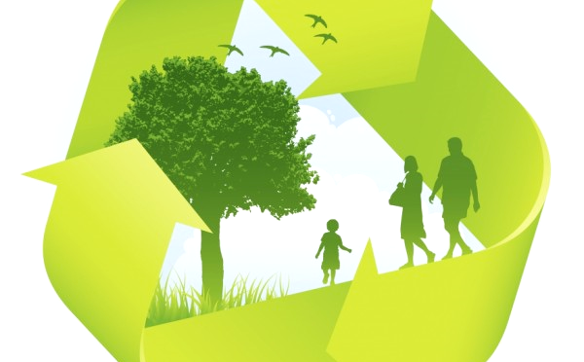
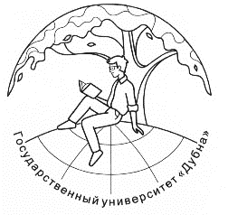
Государственный университет «Дубна»

Факультет естественных и инженерных наук

Кафедра экологии и наук о Земле

Онлайн-школа «Геоэкологическая безопасность»

"Зеленые технологии. Энергоэффективность"

23 июля 2021 г., начало в 14.00

Лекции читают уникальные специалисты области, профессора и доценты ведущих вузов и научно-исследовательских институтов России.

Для участия и получения сертификата необходимо зарегистрироваться по ссылке: https://forms.gle/Dem41incd1q5pnJd9

ссылка на трансляцию онлайн-школы в системе google meet: meet.google.com/bbw-unkn-xxh
Участие в школе бесплатное!

Программа онлайн-школы
14:00 – 14:10 | Открытие Онлайн-школы  Анисимова Ольга Витальевна  кандидат геолого-минералогических наук, доцент, заведующий кафедрой экологии и наук о Земле государственного университета «Дубна»
14:10 – 14:40 | Обеспечение эколого-энергетической безопасности городской среды  Жигалин Александр Дмитриевич  кандидат геолого-минералогических наук, ведущий научный сотрудник Координационно-прогностического центра Института физики Земли им. О.Ю. Шмидта РАН, ведущий научный сотрудник лаборатории экологической геологии МГУ
14.40-15.10 | Обращение с отходами: Концепция мусороутилизационного кластера  Завацки Станислав  кандидат технических наук., геолог, геофизик, государственный университет «Дубна», ФГБОУ ВО «Российский государственный геологоразведочный университет имени Серго Орджоникидзе» (МГРИ-РГГРУ)
15:10 – 15:40 | Рациональное использование водных ресурсов  Веницианов Евгений Викторович  доктор физико-математических наук, профессор, главный научный сотрудник ИВП РАН
15:40 – 16:10 | Развитие «Умных городов»  Никитин Виктор Максимович  вице-президент ТПП города Дубны, генеральный директор ООО Научная бизнес-школа, руководитель проекта наноцентра «Дубна» (АО МИНЦ)
16:10 – 16:40 | Внедрение альтернативных источников энергии  Воропай Александр Николаевич  кандидат химических наук, декан факультета естественных и инженерных наук государственного университета «Дубна»
16:40 – 17:10 | Презентация магистерской программы «Геоэкология»  Анисимова Ольга Витальевна  кандидат геолого-минералогических наук, доцент, заведующий кафедрой экологии и наук о Земле государственного университета «Дубна»  Савватеева Ольга Александровна  кандидат биологических наук, доцент кафедры экологии и наук о Земле государственного университета «Дубна»
17:10 – 17:25 | Дискуссионная площадка
17:25 – 17:30 | Закрытие онлайн-школы
Все интересующие вас вопросы можно задавать по телефону орг. комитета: +7 (903) 523-07-23

